课程编号 1800440076
得分 | 教师签名 | 批改日期
深 圳 大 学 实 验 报 告

课程名称： 大学物理实验（一）
实验名称： 等厚干涉
学 院： 计算机与软件学院
指导教师： 田冰冰
报告人： 邓瑞霖 组号： 04
学号 2024150040 实验地点 致原楼211
实验时间： 2025 年 5 月 16 日
提交时间： 2025 年 月 日

一、实验目的
1.利用干涉法测量平凸透镜的曲率半径
2.加深对光的波动性，尤其是对干涉现象的认识。
3.了解读数显微镜的使用方法，并掌握逐差法处理实验数据。
4.培养和提高误差分析和合理分配的能力。

- 实验原理
1.等厚干涉原理
当一束平行光a、b入射到厚度不均匀的透明介质薄膜上时，在薄膜的表面会产生干涉现象。从上表面反射的光线b1和从下表面反射出上表面的光线a1在B点相遇（如图3-1所示），由于a1、b1有恒定的光程差，因而将在B点产生干涉。
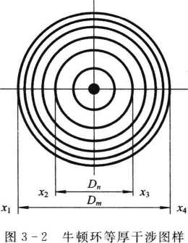
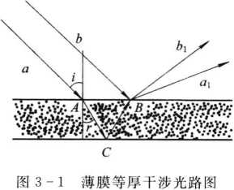

很容易理解，同一种条纹所对应的空气厚度是一样的.所以称之为等厚干涉条纹(如图3 - 2所示)。
要想在实验中观察到并测量这些条纹，还必须满足以下条件：①薄膜上下两平面的夹角足够小，否则将由于条纹太密而无法分辨；②显微镜必须聚焦在B点附近(如图3-1所示)，方能看到干涉条纹，也就是说，这样的条纹是有定域问题的。
当入射光I(钠黄光波长589.3nm)垂直入射时经平凸透镜与平面玻璃之间的空气层上、下两个表面反射的两束反射光δ₁和δ₂频率相同，光程差恒定，是相干光产生干涉。由于平凸镜凸面以中心O为圆心的同一个同心圆上所有点两束干涉光光程差相同，形成等厚干涉，生成一系列明暗相间的同心圆环。

2.利用牛顿环测一个球面镜的曲率半径
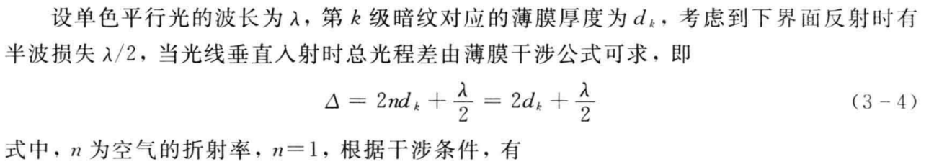

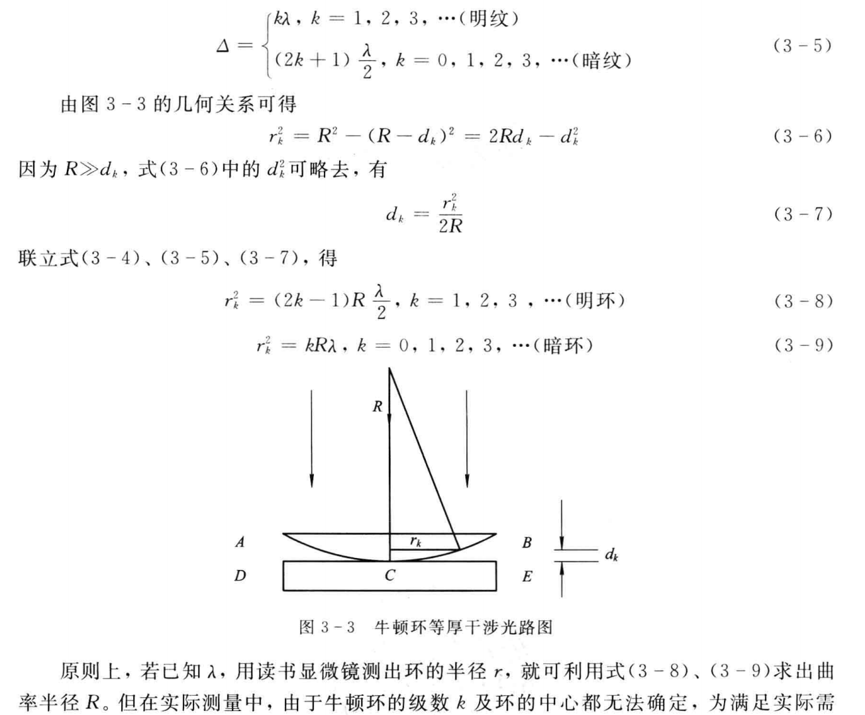

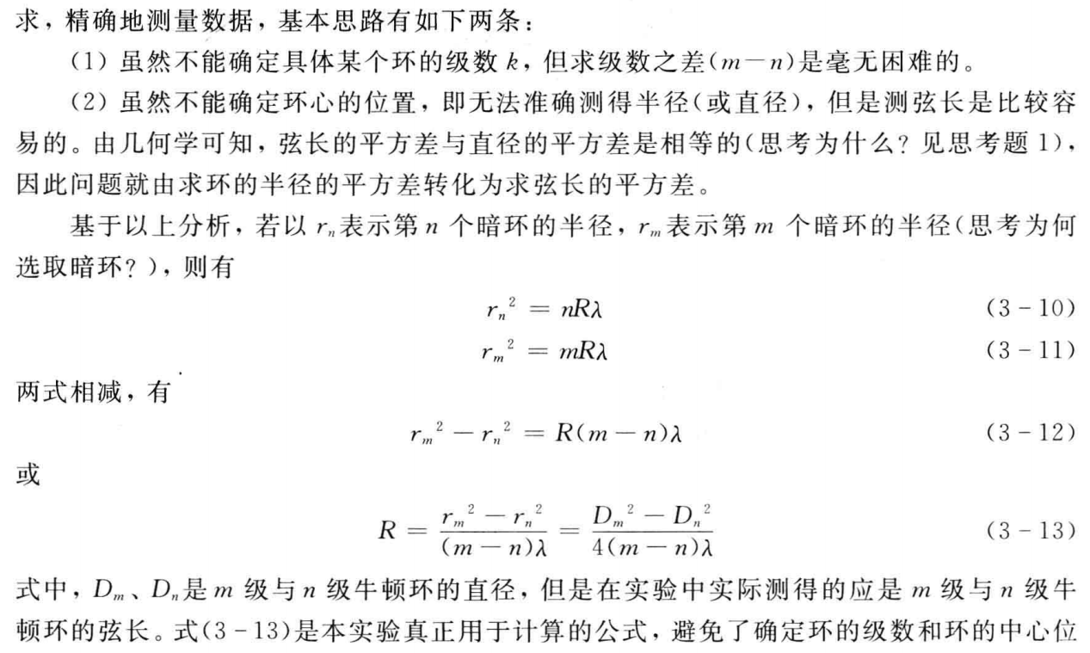

- 实验仪器
1.读数显微镜
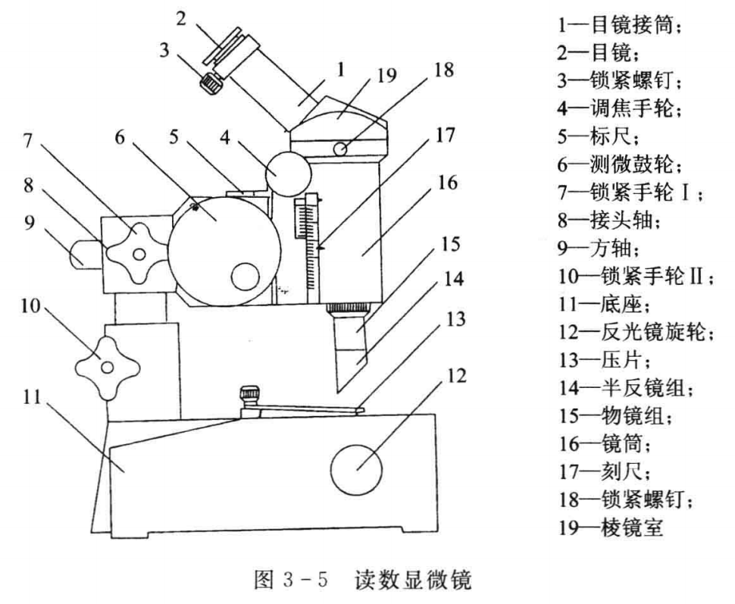
2.牛顿环装置
牛顿环装置是由一块曲率半径较大的透镜和一块用金属框固定的光学平面玻璃而构成，测量时，应将金属框的螺丝拧松，保证待测透镜自然地放在平面玻璃之上。
3.单色光源（钠光灯）（λ=589.3nm）
在纳蒸汽放电时，会产生强烈的黄光，钠双线589.0nm、589.6nm光谱线作为标准波长用于波长标定，也可作为分辨率高速的标准检测设备。在研究钠光谱时，可提供丰富的钠谱线，实验中取其平均值589.3nm作为钠光灯波长值。由于这个波长的光强度较大，光色较单纯，因此钠光灯是最常用的单色光源之一，使用时应注意以下几点：
（1）钠光灯灯泡的电压必须经过扼流变压器降压后方能使用，不能把灯泡插座未经过扼流变压器而直接插在220V市电的电源上，否则灯泡将立即被烧毁。
（2）灯泡点燃后稍等一段时间方能正常使用（起燃时间约为6min），故点燃后不要轻易熄灭它，灯泡是经不起多次的忽亮忽灭的，而且，即使是正常使用，灯泡也有一定的消耗。
（3）灯泡点燃时不得撞击或震动，避免震断灼热的灯丝，致使灯泡损毁。
四、实验内容与步骤
1.调整仪器:
a.调节牛顿环装置金属框上的螺丝，使平凸透镜自然地放在平板玻璃上。
b.调整 45°反射平面玻璃及读数显微镜的位置,使入射光近乎垂直入射,并使钠黄光充满整个视场。
c.调节目镜,使十字叉丝清晰 (消除视差) ；显微镜调焦,看清干涉条纹,摇动测微鼓轮,使叉丝交点大致在牛顿环环心位置。
d. 观察待测各环，其左右、上下是否清晰，光强均匀。
2.定量测量:
测出第5至第24环共20个干涉圆环的直径（或弦长），分别取第5和第15环、第6和第16环，以此类推，通过式（3 - 13）计算出球面玻璃的曲率半径，并进行误差计算。
测量时,测微鼓轮只能沿一个方向旋转，切忌反转，以免产生空程差。

原始数据记录表
组号 4 姓名 邓瑞霖
环的级数 | m | 24 | 23 | 22 | 21 | 20 | 19 | 18 | 17 | 16 | 15
环的位置 | 右侧(mm)
环的位置 | 左侧(mm)
环的直径D_{m} | (mm)
D_{m}² | (mm2 )
环的级数 | n | 14 | 13 | 12 | 11 | 10 | 9 | 8 | 7 | 6 | 5
环的位置 | 右侧(mm)
环的位置 | 左侧(mm)
环的直径D_{n} | (mm)
D_{n}² | (mm2 )
D_{m}²-D_{n}² | (mm2 )
 | (m)
△R | (m)

